UNIVERSIDAD FEDERICO HENRÍQUEZ Y CARVAJAL (UFHEC)
VICERRECTORÍA ACADÉMICA · DIRECCIÓN DE POSGRADO E INVESTIGACIÓN
Maestría en Inteligencia Artificial Aplicada a la Educación e Investigación
INFORME ACADÉMICO FINAL DE PROYECTO DE MACHINE LEARNING:
«ASISTENTE DE INTELIGENCIA ARTIFICIAL PARA LA PLANIFICACIÓN DOCENTE»
Predicción Temprana de Resultados Académicos y Motor de Recomendaciones Pedagógicas Basado en el Dataset OULAD

Campo Institucional | Información Oficial del Proyecto
Asignatura | Aprendizaje Automático (Machine Learning)
Código de Asignatura | IAE-2501
Docente Titular | Mtro. Feibert Guzmán
Estudiante / Autora | Jhessika Lidabed Espaillat Espaillat
Institución | Universidad Federico Henríquez y Carvajal (UFHEC)
Conjunto de Datos | Open University Learning Analytics Dataset (OULAD - studentInfo.csv, N = 32,593)
Modelo Principal | Random Forest Classifier (comparado con Logistic Regression y Decision Tree)
Fecha de Entrega | Noviembre de 2026

1. Sumario Ejecutivo y Contextualización del Proyecto
El presente documento desarrolla el informe técnico y académico del proyecto final «Asistente de Inteligencia Artificial para la Planificación Docente», elaborado en el marco de la asignatura Aprendizaje Automático (IAE-2501) de la Maestría en Inteligencia Artificial Aplicada a la Educación e Investigación en la Universidad Federico Henríquez y Carvajal (UFHEC).
El proyecto aborda la necesidad de fortalecer la toma de decisiones pedagógicas mediante el aprovechamiento de datos educativos históricos y técnicas de aprendizaje automático supervisado. Utilizando el conjunto de datos internacional Open University Learning Analytics Dataset (OULAD), que registra información académica, sociodemográfica e histórica de matrícula de 32,593 estudiantes universitarios, se formula un modelo de clasificación binaria para distinguir entre dos resultados de aprendizaje: Clase 0 — Fracaso académico o retiro (Fail / Withdrawn, 52.80% de los casos) y Clase 1 — Éxito académico (Pass / Distinction, 47.20% de los casos).
La arquitectura propuesta integra un flujo de Extracción, Carga y Transformación (ETL/ELT) libre de fuga de información (Data Leakage), un Análisis Exploratorio de Datos (EDA), perfilado automatizado mediante YData Profiling, entrenamiento y validación del modelo principal Random Forest Classifier junto a modelos comparativos (Logistic Regression y Decision Tree Classifier), y un motor determinista de recomendaciones pedagógicas basado en reglas explícitas en siete dimensiones docentes. Todas las predicciones se presentan bajo un marco ético estricto como estimaciones probabilísticas sujetas a incertidumbre, diseñadas para orientar la planificación docente preventiva y nunca para sustituir el juicio profesional del educador.

2. Planteamiento del Problema y Justificación

2.1. Planteamiento del Problema Educativo
En la educación superior universitaria, la detección de estudiantes con dificultades académicas suele ocurrir de manera reactiva tras las evaluaciones sumativas de mitad o final de semestre, momento en el cual una proporción considerable de alumnos ya ha acumulado rezagos irreversibles o ha optado por abandonar la asignatura. La evidencia empírica contenida en la tabla maestra studentInfo.csv del dataset OULAD confirma la magnitud de esta problemática: de 32,593 inscripciones estudiantiles distribuidas en siete módulos y cuatro cohortes académicas, 17,208 culminan en fracaso o retiro (10,156 retiros formales equivalentes al 31.16% y 7,052 reprobaciones equivalentes al 21.64%), mientras que únicamente 15,385 logran aprobar (12,361 con Pass, 37.93%, y 3,024 con Distinction, 9.28%).
El cuerpo docente enfrenta la dificultad de analizar simultáneamente múltiples factores de riesgo (intentos fallidos previos en el módulo, sobrecarga de créditos inscritos, brechas en la escolaridad previa, condiciones de vulnerabilidad socioeconómica y necesidades de accesibilidad por discapacidad) al inicio del curso. Sin un sistema de analítica predictiva acoplado a criterios pedagógicos explícitos, la planificación docente tiende a ser homogénea y no logra focalizar a tiempo los recursos de tutoría y refuerzo.

2.2. Justificación Académica, Pedagógica y Social
Permite transitar de una evaluación punitiva post-facto hacia una planificación docente anticipatoria, activando tutorías individualizadas, materiales multiformato bajo Diseño Universal para el Aprendizaje (DUA) y evaluaciones formativas desde la primera semana de clases.Relevancia Pedagógica:
Demuestra cómo construir un pipeline reproducible bajo el estándar CRISP-ML(Q) que elimina por completo la fuga de información entre entrenamiento y prueba, garantizando que las métricas reportadas reflejen el desempeño real sobre nuevos estudiantes.Rigor Metodológico en Machine Learning:
Aporta un prototipo transferible y auditable que articula la investigación en inteligencia artificial con las políticas de retención, permanencia y calidad educativa universitaria.Pertinencia Institucional para la UFHEC:

3. Preguntas de Investigación y Objetivos del Proyecto

3.1. Preguntas de Investigación
1. ¿En qué medida las características académicas de matrícula y sociodemográficas disponibles al inicio del curso en el dataset OULAD permiten predecir la categoría de resultado académico (Fracaso/Retiro vs. Éxito)?
2. ¿Cuáles son las variables predictoras con mayor importancia relativa dentro del modelo Random Forest Classifier para explicar el riesgo académico temprano?
3. ¿Cómo se comporta la capacidad de generalización del modelo entrenado con cohortes históricas (2013B, 2013J, 2014B) al evaluarse sobre una cohorte futura independiente (2014J)?
4. ¿Cómo articular de manera transparente la estimación probabilística del modelo con un motor de reglas pedagógicas explícitas para apoyar la planificación docente sin incurrir en determinismo algorítmico?

3.2. Objetivo General
Desarrollar un prototipo de Asistente de Inteligencia Artificial para la Planificación Docente fundamentado en el modelo supervisado Random Forest Classifier y un motor de reglas pedagógicas explícitas sobre el dataset OULAD, capaz de estimar tempranamente situaciones de fracaso o retiro estudiantil y generar recomendaciones orientativas reproducibles a través de un cuaderno Jupyter, una aplicación web en Streamlit y una landing page institucional.

3.3. Objetivos Específicos
1. Ejecutar un proceso riguroso de ingesta, validación y transformación de datos (ETL/ELT) sobre los 32,593 registros de studentInfo.csv, ajustando la imputación, el escalado y la codificación One-Hot exclusivamente sobre los datos de entrenamiento.
2. Desarrollar un Análisis Exploratorio de Datos (EDA) y un perfilado automatizado mediante YData Profiling para caracterizar la calidad de los datos y los factores asociados al rendimiento académico.
3. Entrenar y evaluar comparativamente los modelos Random Forest Classifier, Logistic Regression y Decision Tree Classifier utilizando métricas multivariadas (Accuracy, Precision, Recall, F1-score, Balanced Accuracy, ROC-AUC), validación cruzada estratificada de 5 pliegues y validación temporal inter-cohorte.
4. Implementar un motor de recomendaciones pedagógicas basado en reglas explícitas en siete dimensiones docentes, diferenciando la predicción estadística de la prescripción pedagógica.
5. Construir una aplicación interactiva en Streamlit y una página web para GitHub Pages que integren el simulador inteligente y las salvaguardas éticas de uso educativo.

4. Marco Conceptual y Fundamentación Teórica
Conforme a Romero y Ventura (2020), la analítica del aprendizaje aplica modelos estadísticos y computacionales sobre datos generados en entornos educativos con el propósito de comprender y optimizar tanto el aprendizaje como los contextos en que este ocurre.Analítica del Aprendizaje (Learning Analytics) y Minería de Datos Educativos (EDM):
Formulado por Breiman (2001), Random Forest construye múltiples árboles de decisión sobre muestras bootstrap independientes seleccionando subconjuntos aleatorios de atributos en cada nodo. Esta arquitectura reduce la varianza inherente a los árboles individuales y permite capturar interacciones no lineales entre variables mixtas.Aprendizaje Automático Supervisado y Ensambles Random Forest:
Studer et al. (2021) establecen que cualquier transformación estadística dependiente de los datos (imputación por moda/mediana, estandarización o vocabulario de codificación) debe ajustarse exclusivamente sobre la partición de entrenamiento dentro de un pipeline unificado.Prevención de Fuga de Información (Data Leakage) bajo CRISP-ML(Q):
Mientras el modelo supervisado estima una probabilidad condicional de riesgo, la traducción a estrategias didácticas (tutorías, refuerzos, evaluaciones formativas y accesibilidad DUA según CAST, 2018) debe regirse por reglas pedagógicas transparentes y auditables por el educador.Sistemas Híbridos de Apoyo a la Decisión Docente y Diseño Universal para el Aprendizaje (DUA):

5. Metodología, Dataset OULAD y Proceso ETL Sin Fuga de Información
El estudio emplea la tabla maestra studentInfo.csv del Open University Learning Analytics Dataset (Kuzilek et al., 2017), compuesta por 32,593 registros y 12 columnas. A continuación se presenta la estructura detallada de las variables originales:
Variable | Tipo | Rol en el Modelo | Dominio / Categorías | Descripción Académica
code_module | Categórica | Predictora (X) | AAA, BBB, CCC, DDD, EEE, FFF, GGG | Código del módulo o asignatura cursada.
code_presentation | Categórica | Predictora (X) | 2013B, 2013J, 2014B, 2014J | Cohorte o semestre académico (B=Febrero, J=Octubre).
id_student | Entera | Excluida | 28,785 IDs únicos | Identificador anonimizado (excluido para evitar sobreajuste).
gender | Categórica | Predictora (X) | M, F | Género declarado por el estudiante.
region | Categórica | Predictora (X) | 13 regiones del Reino Unido | Región geográfica de residencia.
highest_education | Categórica | Predictora (X) | 5 niveles (No Formal quals a Post Graduate) | Nivel educativo previo al momento de la matrícula.
imd_band | Categórica | Predictora (X) | 10 deciles (0-10% a 90-100%); 1,111 nulos | Banda del Índice de Privación Múltiple socioeconómica.
age_band | Categórica | Predictora (X) | 0-35, 35-55, 55<= | Rango etario del estudiante.
num_of_prev_attempts | Numérica | Predictora (X) | 0 a 6 intentos | Número de intentos fallidos previos en el mismo módulo.
studied_credits | Numérica | Predictora (X) | 30 a 655 créditos | Total de créditos matriculados simultáneamente.
disability | Categórica | Predictora (X) | N, Y | Indica si el estudiante declara condición de discapacidad.
final_result | Categórica | Base de target (y) | Pass, Distinction, Fail, Withdrawn | Resultado final transformado en target binario (0 vs 1).

1) Se verificó la ausencia total de filas duplicadas (0 duplicados) y se identificaron 1,111 valores faltantes concentrados únicamente en imd_band (3.41%). 2) Se definió la variable objetivo binaria target = 0 para Fail/Withdrawn (17,208 casos, 52.80%) y target = 1 para Pass/Distinction (15,385 casos, 47.20%). 3) Se realizó la partición estratificada train_test_split (80% entrenamiento = 26,074 registros; 20% prueba = 6,519 registros; random_state=42) ANTES de cualquier imputación o codificación. 4) Se encapsuló el preprocesamiento en un ColumnTransformer que ajusta SimpleImputer(strategy='median') y StandardScaler para variables numéricas, y SimpleImputer(strategy='most_frequent') seguido de OneHotEncoder(drop='first', handle_unknown='ignore') para variables categóricas exclusivamente sobre X_train, generando 40 atributos transformados.Protocolo de Extracción, Carga y Transformación (ETL) sin Fuga de Información:

6. Resultados del Análisis Exploratorio de Datos (EDA) y YData Profiling
El análisis exploratorio y el informe automatizado generado con YData Profiling (reports/Reporte_Perfilado_OULAD.html) permitieron identificar cuatro patrones empíricos determinantes para la planificación docente:
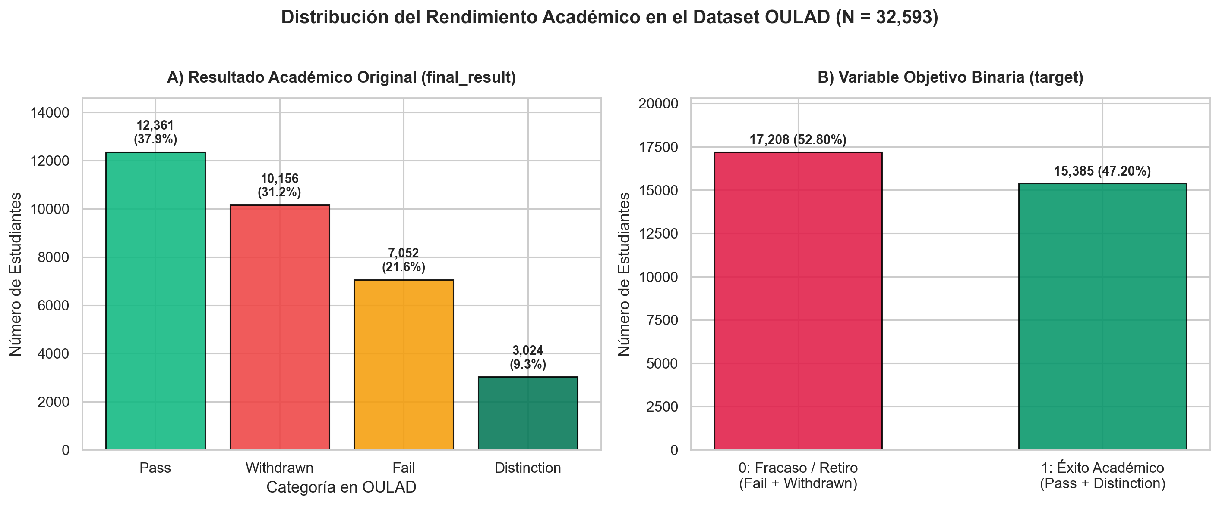
Figura 1. Distribución de resultados académicos originales (final_result) y variable objetivo binaria (target) en OULAD (N = 32,593).
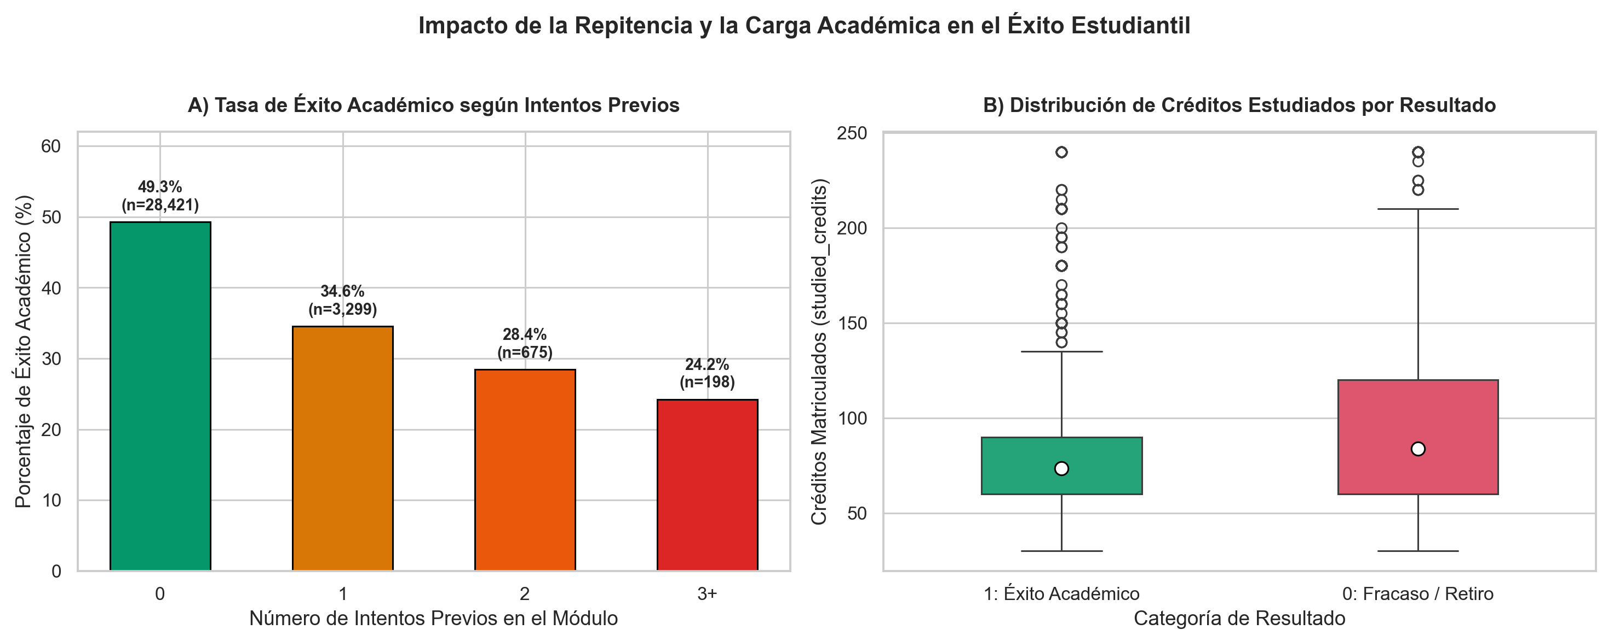
Figura 2. Impacto del número de intentos previos (num_of_prev_attempts) sobre la tasa de éxito académico.
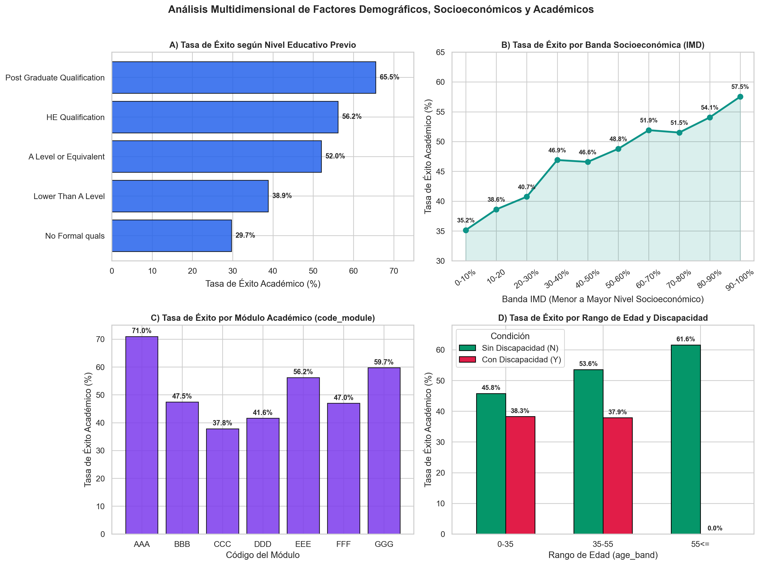
Figura 3. Distribución de créditos estudiados (studied_credits) y tasa de éxito según nivel educativo previo (highest_education).
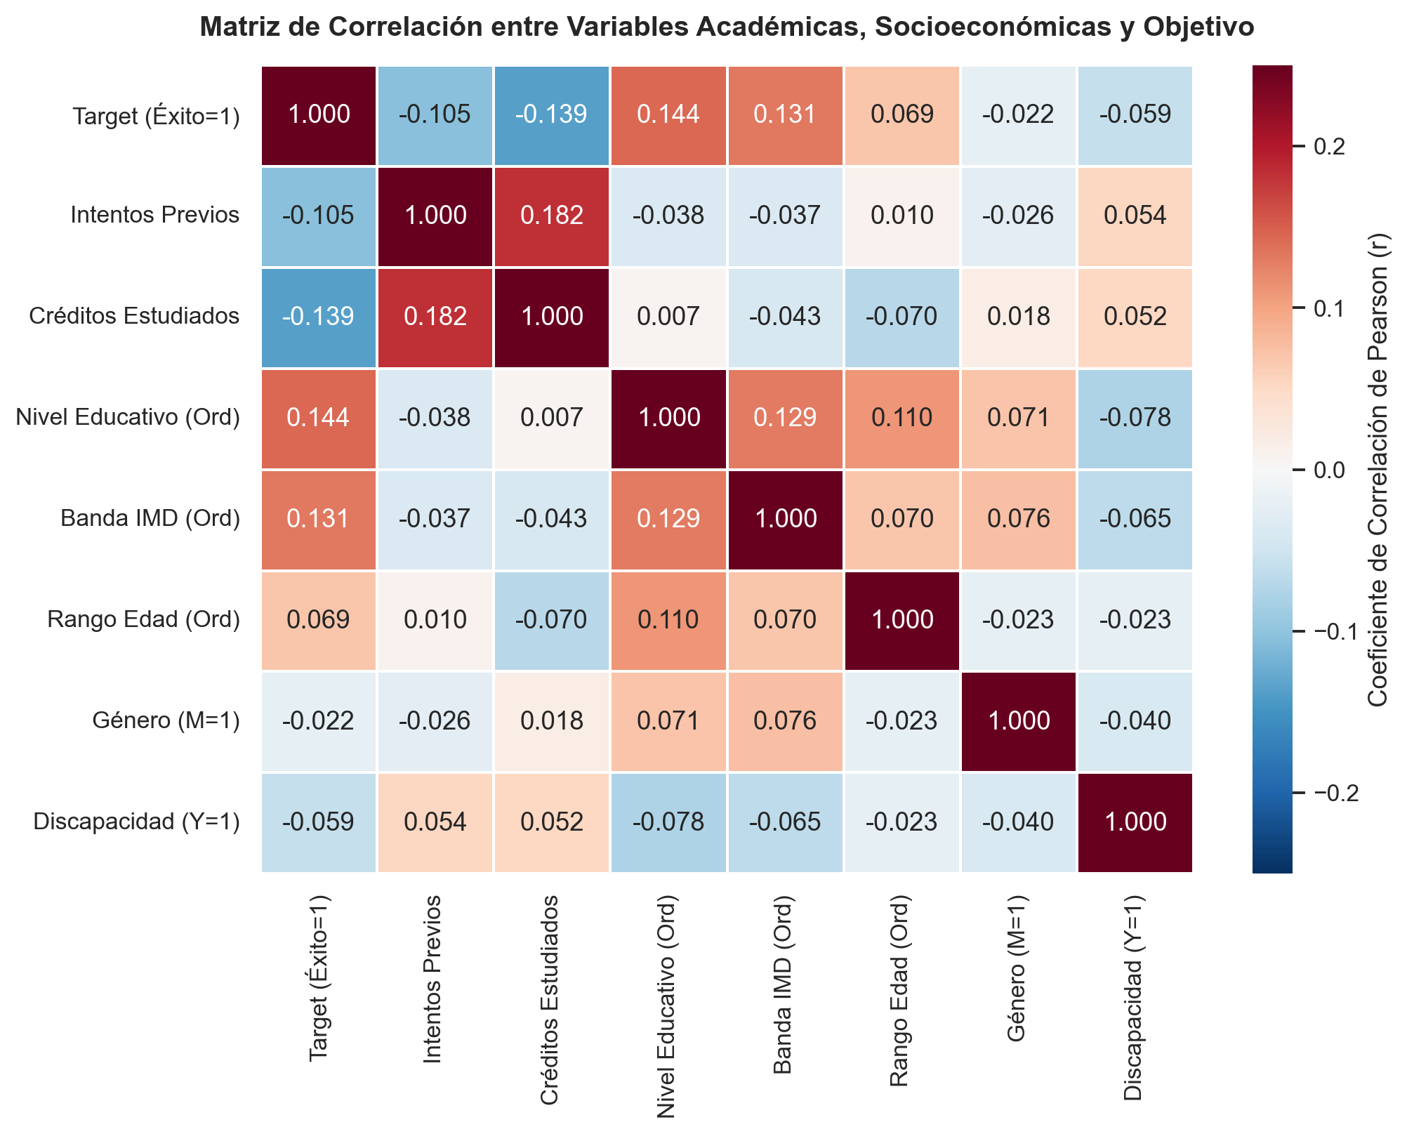
Figura 4. Matriz de correlación de Spearman y gradiente de éxito académico según banda de privación socioeconómica (imd_band).

7. Evaluación de Modelos Predictivos y Discusión de Resultados
Se entrenaron tres modelos supervisados bajo el mismo esquema de validación estratificada. La tabla siguiente resume las métricas reales obtenidas sobre el conjunto de prueba independiente (6,519 estudiantes) y en la validación cruzada estratificada de 5 pliegues:
Modelo Supervisado | Accuracy | Balanced Acc. | Precision C0 (Riesgo) | Recall C0 (Riesgo) | F1 C0 (Riesgo) | Precision C1 (Éxito) | Recall C1 (Éxito) | F1 C1 (Éxito) | ROC-AUC (Test) | CV 5-Fold ROC-AUC
Random Forest Classifier (Principal) | 0.6194 (61.94%) | 0.6205 | 0.6512 | 0.6011 | 0.6252 | 0.5892 | 0.6399 | 0.6135 | 0.6651 | 0.6594 ± 0.0046
Logistic Regression (Comparativo) | 0.6237 (62.37%) | 0.6244 | 0.6531 | 0.6127 | 0.6323 | 0.5948 | 0.6360 | 0.6147 | 0.6698 | 0.6644 ± 0.0037
Decision Tree Classifier (Comparativo) | 0.6082 (60.82%) | 0.6112 | 0.6505 | 0.5575 | 0.6004 | 0.5733 | 0.6649 | 0.6157 | 0.6418 | 0.6386 ± 0.0024
Validación Cohorte Temporal 2014J (RF) | 0.6141 (61.41%) | 0.6133 | — | — | 0.6312 | — | — | 0.5954 | 0.6550 | Train: 21,333 / Test: 11,260

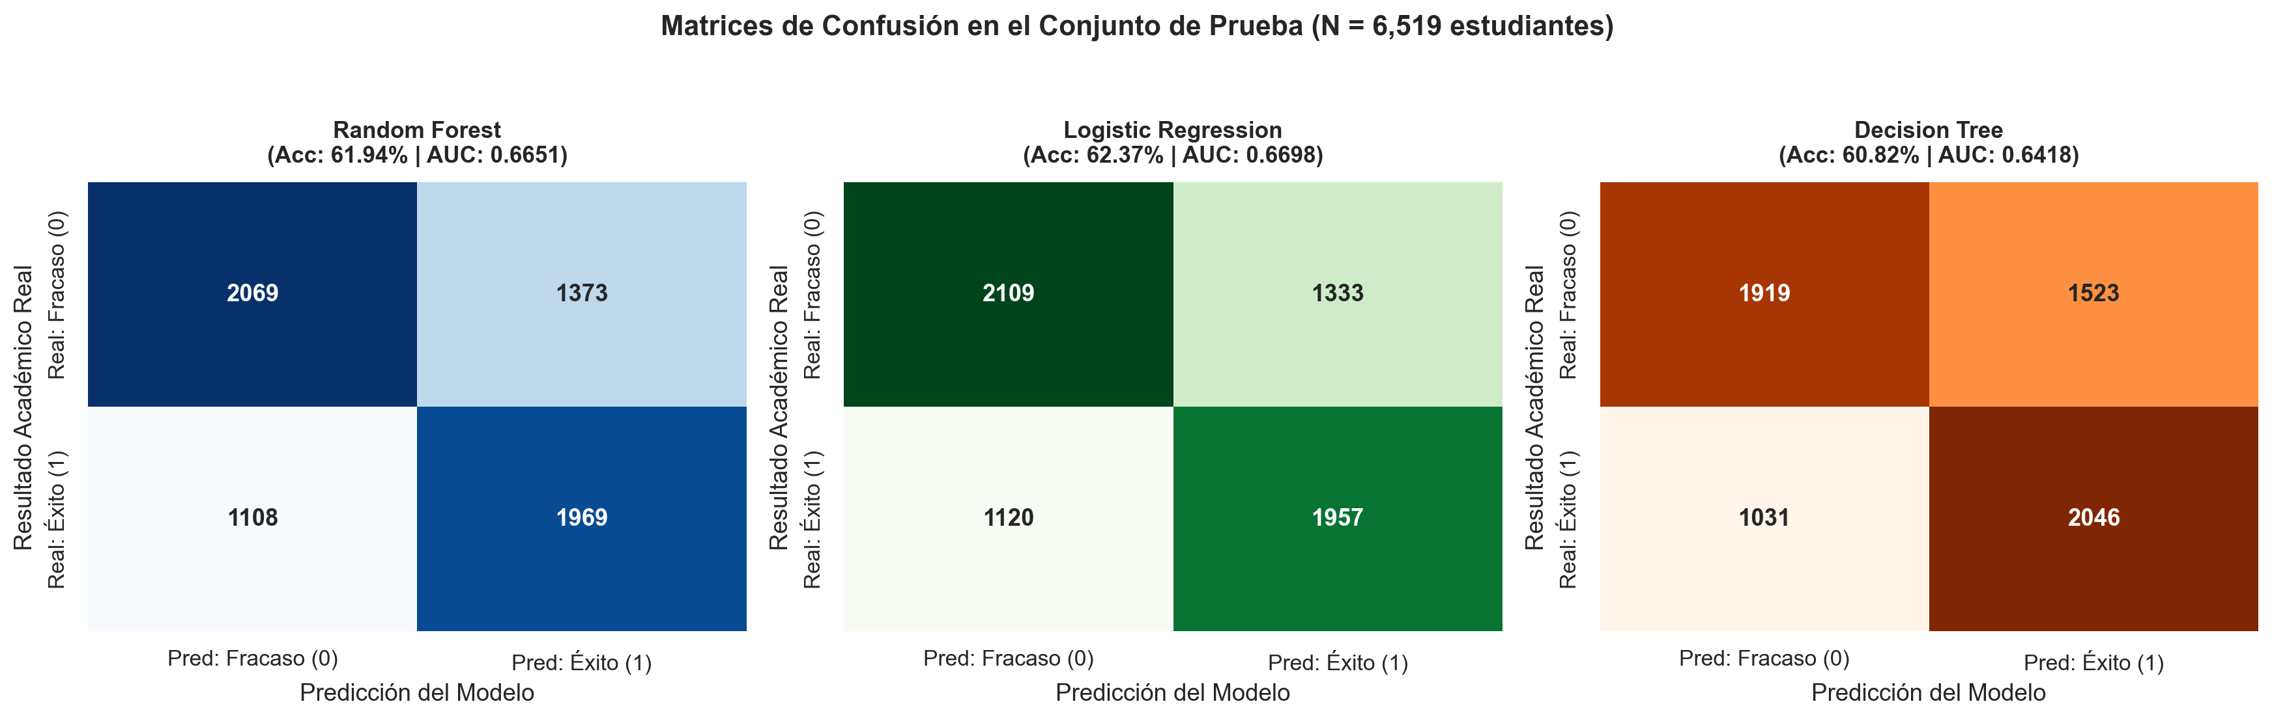
Figura 5. Matrices de confusión comparativas sobre el conjunto de prueba (n = 6,519).
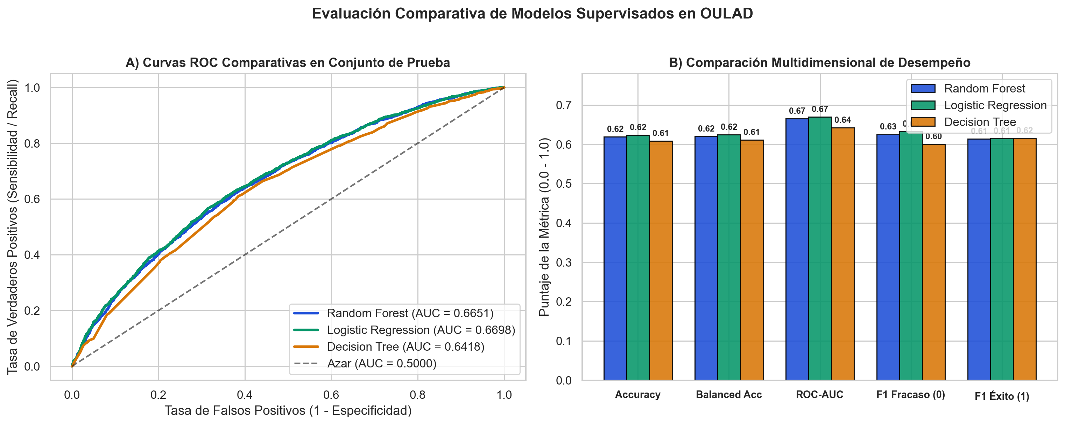
Figura 6. Curvas ROC y área bajo la curva (AUC) de los modelos evaluados.
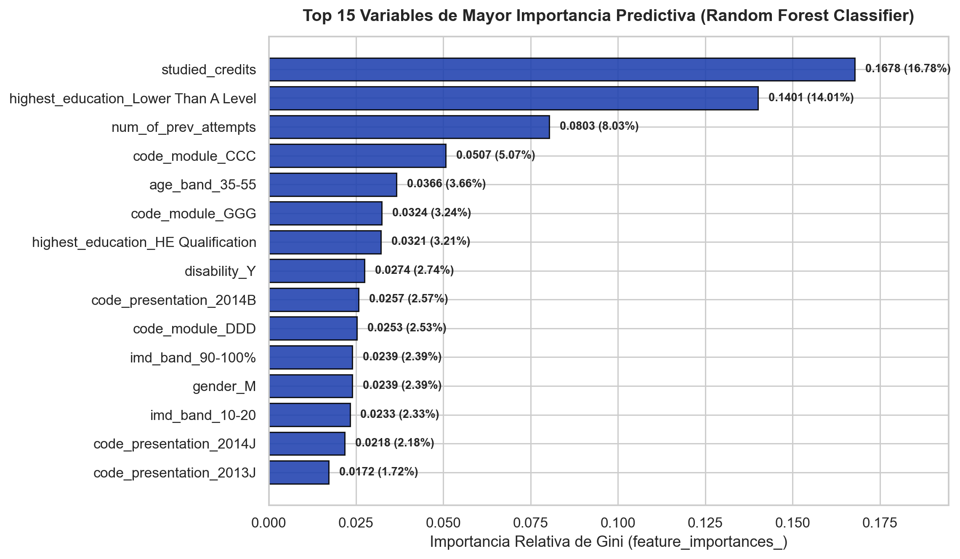
Figura 7. Importancia relativa de variables (Gini Importance) en el modelo principal Random Forest Classifier.
El modelo principal Random Forest Classifier alcanza un ROC-AUC de 0.6651, una exactitud balanceada de 62.05% y un F1-score de 0.6252 en la detección de la Clase 0 (Fracaso/Retiro), identificando correctamente a 2,069 de los 3,442 estudiantes en riesgo del conjunto de prueba. La comparación con Logistic Regression (ROC-AUC = 0.6698) demuestra que las variables categóricas codificadas mediante One-Hot poseen una fuerte estructura aditiva, mientras que Random Forest supera ampliamente al árbol de decisión individual (ROC-AUC = 0.6418) y aporta la capacidad de evaluar interacciones no lineales y jerarquizar la importancia de atributos: studied_credits (16.78%), highest_education_Lower Than A Level (14.01%) y num_of_prev_attempts (8.03%). Asimismo, la evaluación temporal en la cohorte futura 2014J (ROC-AUC = 0.6550, Accuracy = 61.41%) confirma que el modelo generaliza con estabilidad a nuevos semestres.Discusión de Resultados:

8. Arquitectura del Motor de Recomendaciones Pedagógicas Basado en Reglas
Para garantizar transparencia y utilidad pedagógica, el sistema separa estrictamente la predicción probabilística del modelo supervisado respecto de las recomendaciones docentes. Estas últimas son generadas por un motor determinista de reglas explícitas organizadas en siete dimensiones:
Dimensión de Planificación Docente | Regla Explícita de Activación | Estrategia Pedagógica Recomendada
1. Tutorías y acompañamiento individual | R1: num_of_prev_attempts >= 1 o P(Fracaso) >= 0.55 | Programar sesiones quincenales de tutoría individualizada desde la semana 1 para diagnosticar obstáculos de intentos previos.
2. Actividades de refuerzo | R2: highest_education en ['No Formal quals', 'Lower Than A Level'] | Activar módulos de nivelación propedéutica, guías paso a paso y talleres de comprensión lectora y razonamiento cuantitativo.
3. Recursos educativos complementarios | R3: disability == 'Y' o imd_band en ['0-10%', '10-20', '20-30%'] | Garantizar materiales bajo Diseño Universal para el Aprendizaje (DUA), recursos descargables offline, transcripciones y cápsulas breves.
4. Evaluaciones formativas | R4: Clase predicha == 0 o num_of_prev_attempts >= 1 | Implementar micro-evaluaciones formativas semanales sin peso punitivo previas al primer entregable sumativo (TMA).
5. Retroalimentación personalizada | R5: P(Fracaso) >= 0.50 o age_band == '55<=' | Aplicar retroalimentación dialógica y prospectiva (feed-forward) en menos de 72 horas tras cada actividad.
6. Seguimiento de la participación académica | R6: studied_credits >= 90 o P(Fracaso) >= 0.50 | Monitorear semanalmente la interacción temprana en el entorno virtual (VLE) durante las primeras tres semanas críticas.
7. Ajustes en la planificación docente | R7: studied_credits >= 120 o módulo STEM (CCC, DDD, FFF) | Fragmentar entregas extensas en hitos modulares, flexibilizar cronogramas y orientar sobre dosificación de carga crediticia.

9. Consideraciones Éticas, Limitaciones y Conclusiones
Dado que el modelo opera exclusivamente con variables estáticas de matrícula inicial (studentInfo.csv) para poder brindar alertas desde el primer día de clases, no incluye calificaciones intermedias ni registros de clics diarios en el entorno virtual (studentVle.csv). Ello explica que el ROC-AUC se sitúe en torno a 0.665–0.670. Además, los datos provienen de The Open University (Reino Unido), por lo que su despliegue operativo en la República Dominicana requiere recalibración con datos institucionales locales.Limitaciones Metodológicas:
Las predicciones emitidas por el sistema son estimaciones probabilísticas sujetas a incertidumbre y nunca deben interpretarse como diagnósticos definitivos ni utilizarse para estigmatizar o excluir estudiantes. Las variables socioeconómicas (imd_band) y de discapacidad (disability) se emplean exclusivamente como activadores de apoyo afirmativo y recursos de accesibilidad (DUA).Salvaguardas Éticas:
Se logró desarrollar y validar de extremo a extremo el Asistente de Inteligencia Artificial para la Planificación Docente, cumpliendo con los estándares de reproducibilidad científica, cero fuga de datos, evaluación multinivel y despliegue modular en Streamlit y GitHub Pages.Conclusiones:

10. Referencias Bibliográficas (Formato APA 7.ª Edición)
Breiman, L. (2001). Random forests. Machine Learning, 45(1), 5–32. https://doi.org/10.1023/A:1010933404324
CAST. (2018). Universal Design for Learning Guidelines version 2.2. Center for Applied Special Technology. http://udlguidelines.cast.org
Kuzilek, J., Hlosta, M., & Zdrahal, Z. (2017). Open University Learning Analytics dataset. Scientific Data, 4(1), 170171. https://doi.org/10.1038/sdata.2017.171
Pedregosa, F., Varoquaux, G., Gramfort, A., Michel, V., Thirion, B., Grisel, O., Blondel, M., Prettenhofer, P., Weiss, R., Dubourg, V., Vanderplas, J., Passos, A., Cournapeau, D., Brucher, M., Perrot, M., & Duchesnay, E. (2011). Scikit-learn: Machine learning in Python. Journal of Machine Learning Research, 12, 2825–2830.
Romero, C., & Ventura, S. (2020). Educational data mining and learning analytics: An updated survey. WIREs Data Mining and Knowledge Discovery, 10(3), e1355. https://doi.org/10.1002/widm.1355
Studer, S., Bui, T. B., Drescher, C., Hanuschkin, A., Winkler, L., Peters, S., & Müller, K. R. (2021). Towards CRISP-ML(Q): A machine learning process model with quality assurance methodology. Machine Learning and Knowledge Extraction, 3(2), 392–413. https://doi.org/10.3390/make3020020

